# Перетворення в негатив (файл – pic1.jpg).

Додаткове налаштування – зроби негативне фото на 50 більш яскравим

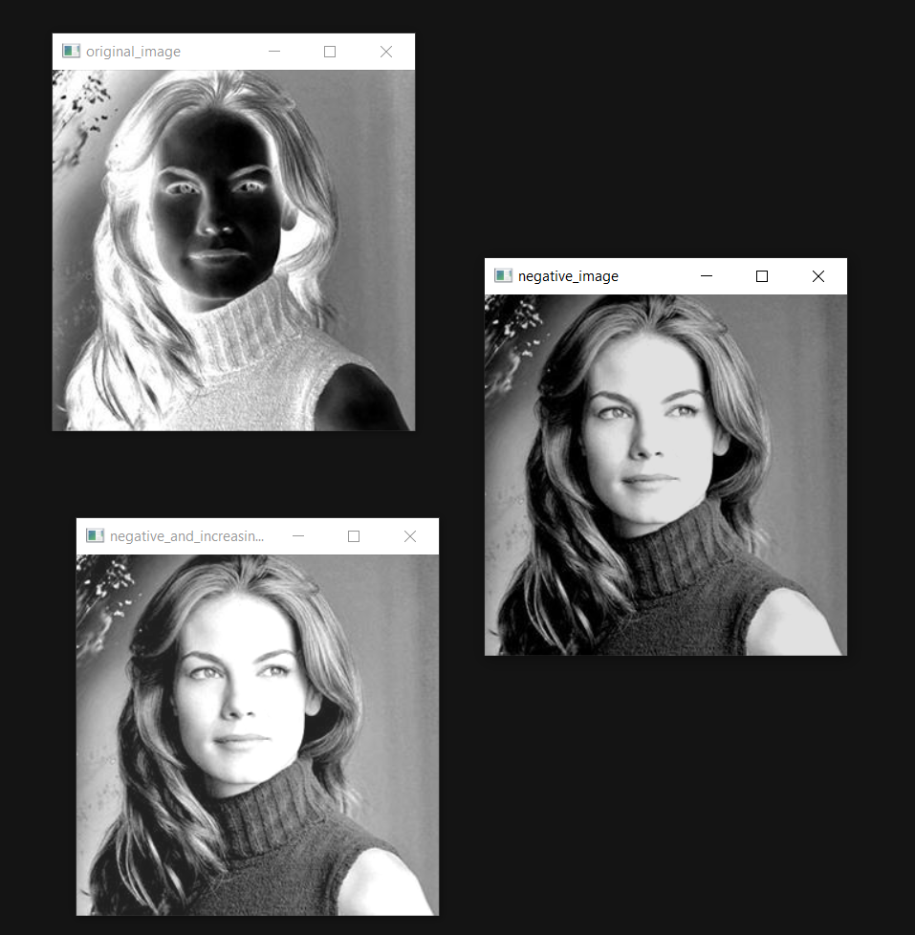

# Логарифмічне перетворення (файл – pic2.jpg).

1 – оригінал

2 – від кожного пікселя я взяв логарифм за основою 20. Через те, що число велике, значення доволі мале і навіть множення на 50 не дало яскравої картинки

3 – від кожного пікселя я взяв натуральний логарифм. Через те, що число мале, значення доволі високе і картинка яскрава.

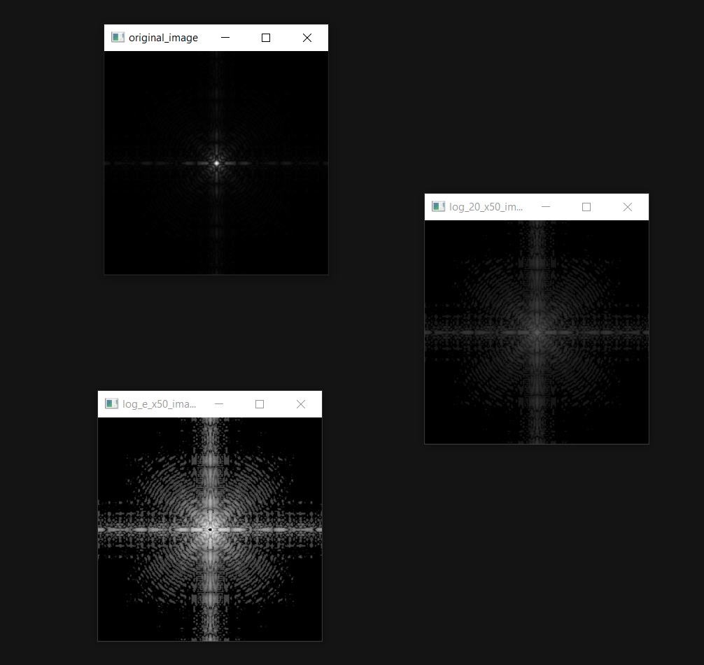

# Степеневе перетворення (файл – pic3.jpg).

Зі збільшенням степеня та коефіцієнта масштабування збільшується яскравість. При чому темні області практично не змінюються, в той час як світлі стають значно світліші.

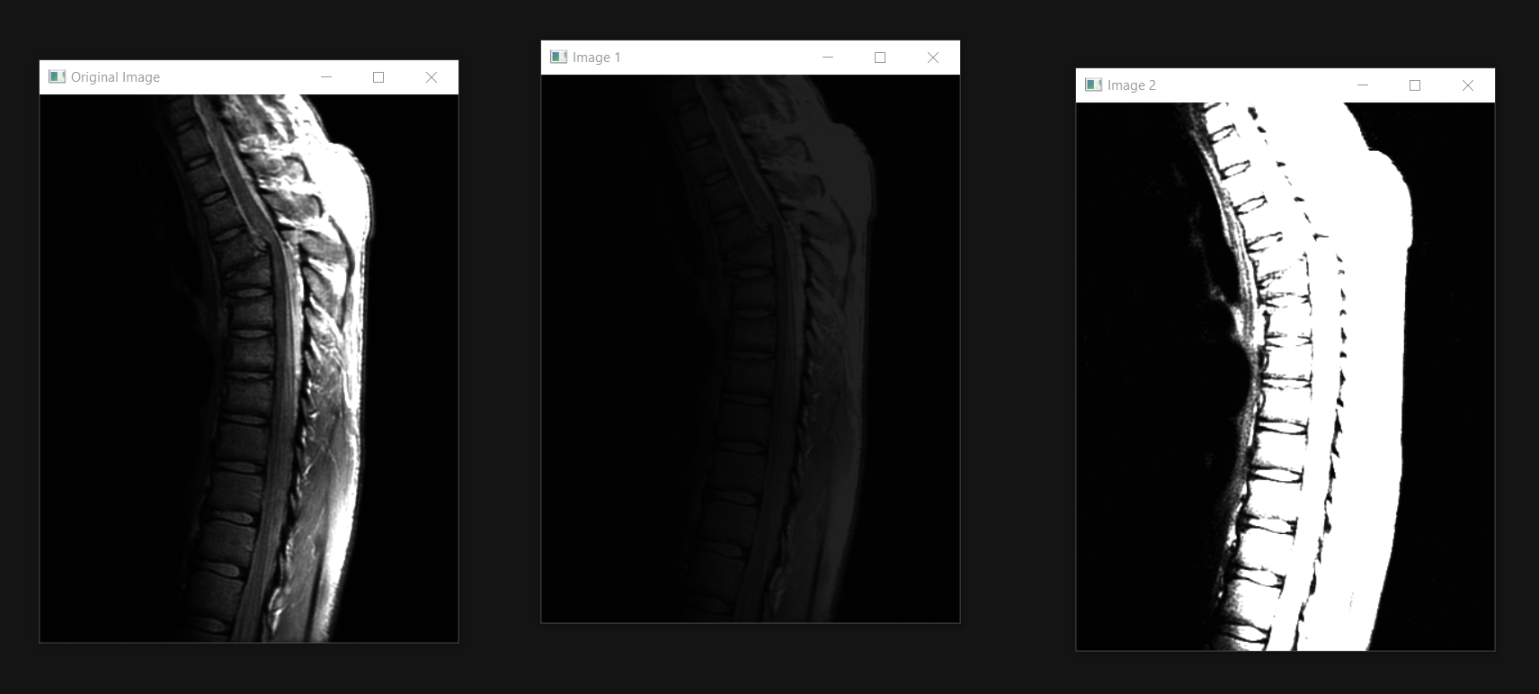

# Розтягнення контрасту (файл – pic4.jpg).

image_1 – всі пікселі були «розтягнуті» в діапазоні від 0 до 255

image_2 – всі пікселі були «розтягнуті» в діапазоні від 0 до 200

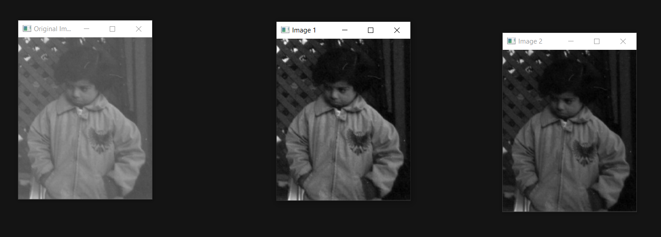

# Еквалізацію гістограм (файл – pic5.jpg).

Буду гратись з діапазоном еквалізації. Повний - [0:255] . Частковий - [0:180 ]

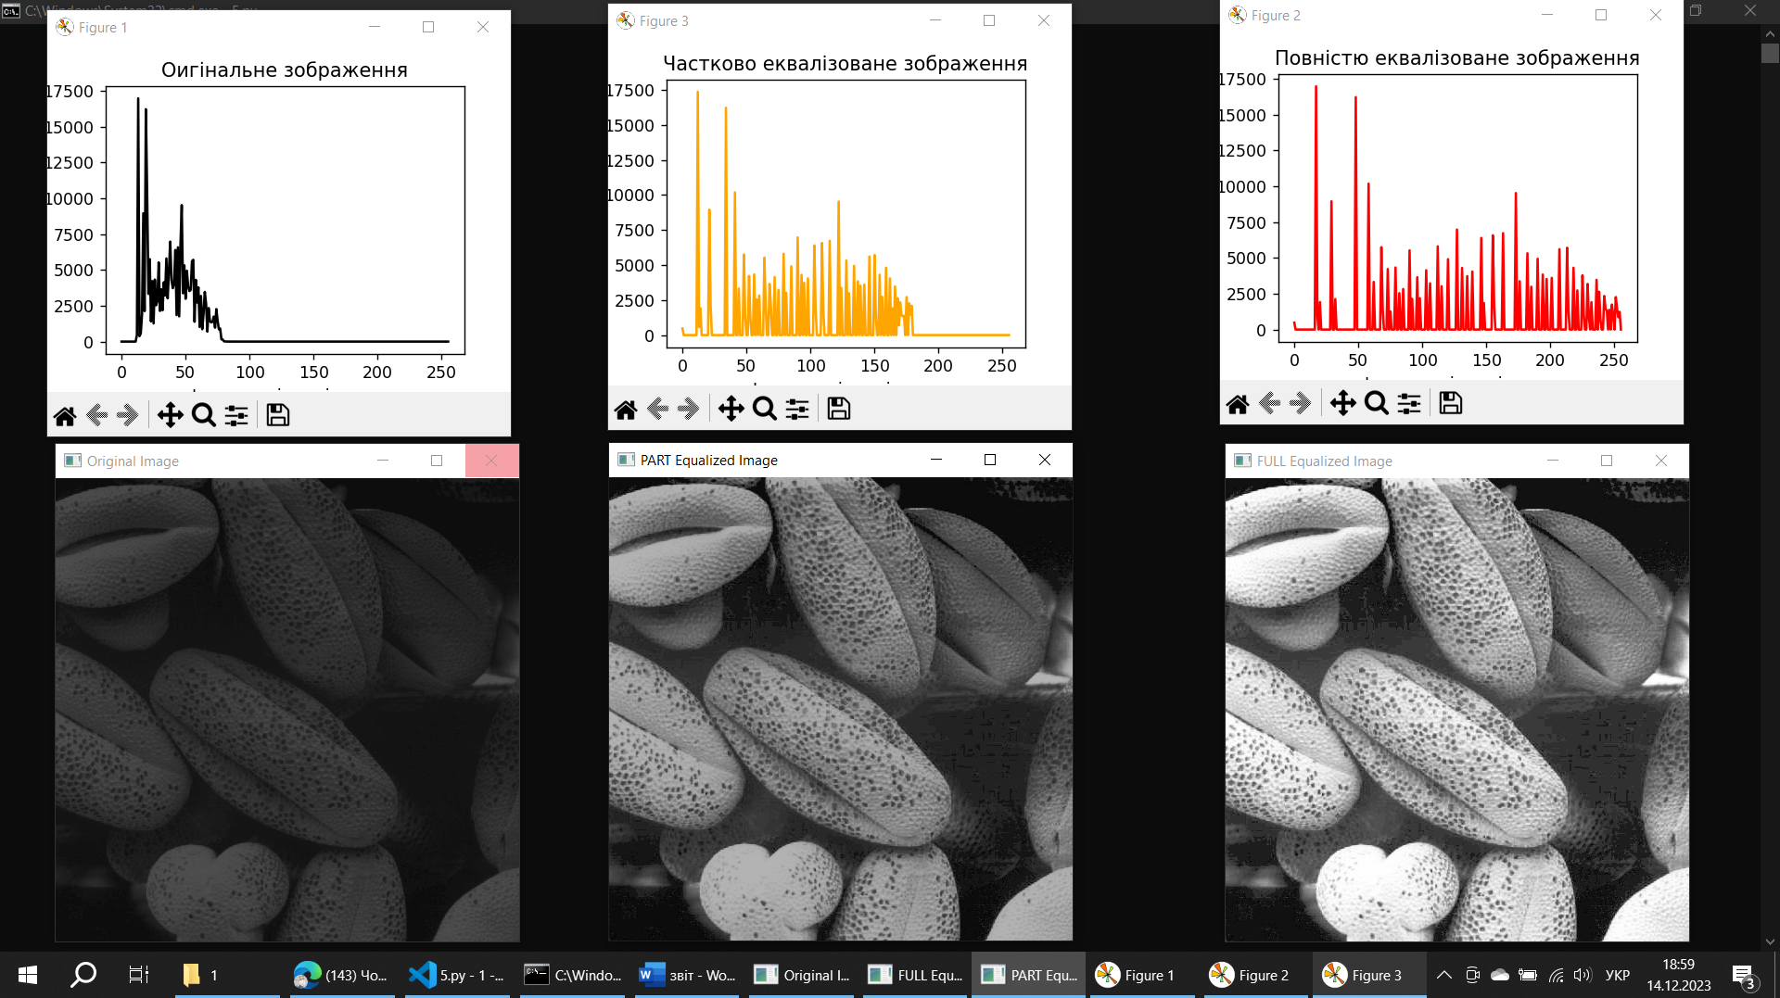

# Згладжування усереднюючим фільтром (файл – pic6.jpg).

Гратись буду з розміром квадратного ядра. Одне буде 5на5 інше 10х10.

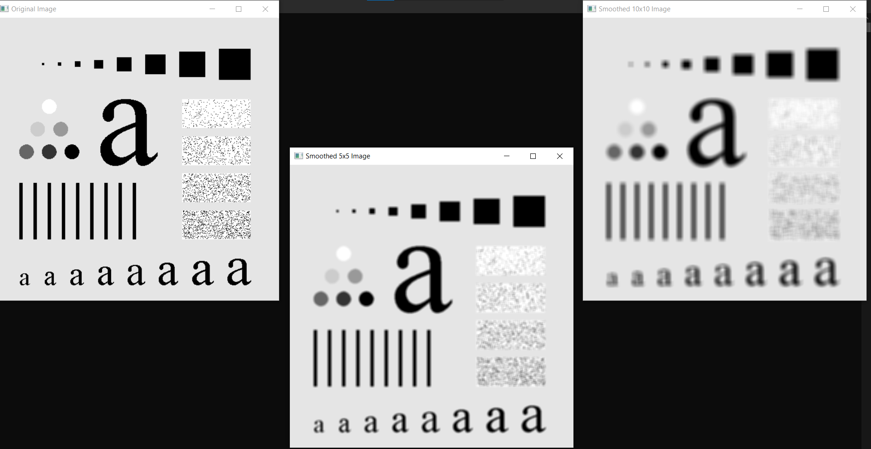

# Підвищення різкості з використанням маски Лапласа (файл – pic7.jpg).

Гратись буду з маскою Лапласа.

Image_1 – звичайна маска Лапласа.

Image_2 – видозмінена маска Лапласа

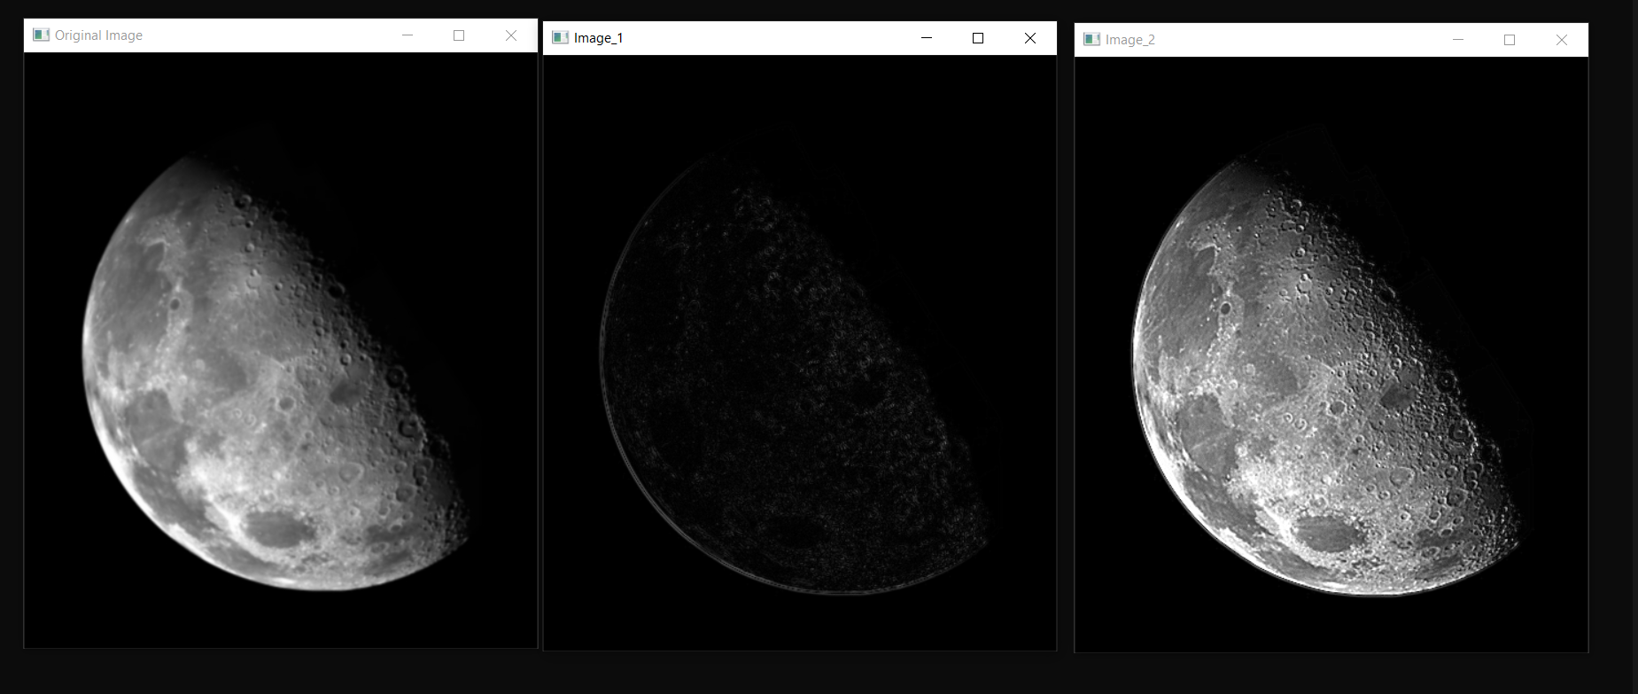

# Градієнтну обробку (файл – pic8.jpg).

Гратись буду з порядком похідної при обчисленні градієнта.

Image 1 – перша похідна

Image 2 – друга похідна. На відміну від першої похідної, друга здатна виділяти на зображення менші перепади.

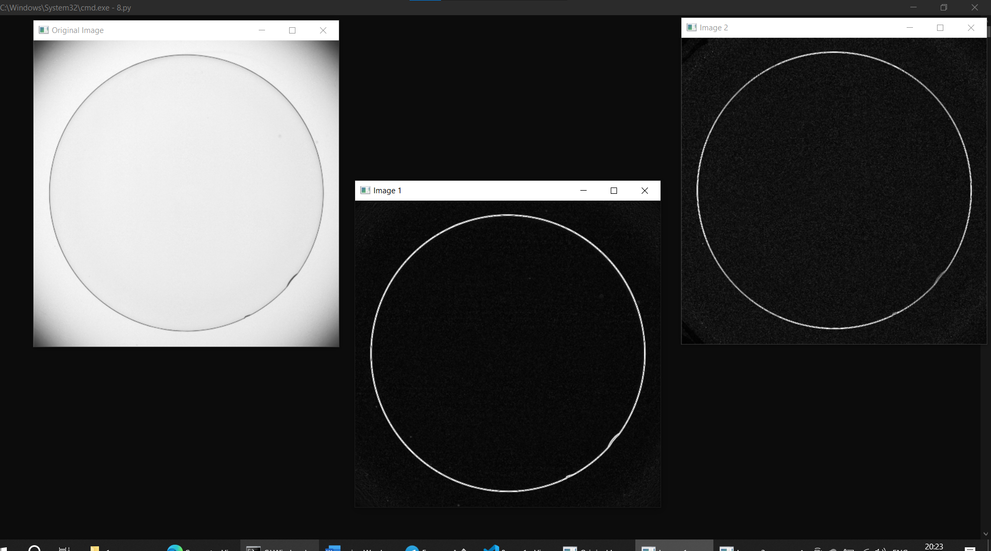

# Медіанну фільтрацію (файл – pic9.jpg).

Гратись буду з розміром ядра.

Image 1 – 2на2 – відфільтрувало тільки дуже малі об’єкти і зробило більш контрастним всі інші структури. Добре підійшло під зображення з малими шумами, але шуми більш великих розмірів залишились. Перевага – деталізація (навіть тонкі дорожки добре видно)

Image 2 – 5на5 – відфільтрувало і дуже малі і великі шуми. Недоліком є те, що під «гарячу руку» попали контури малих об’єктів.

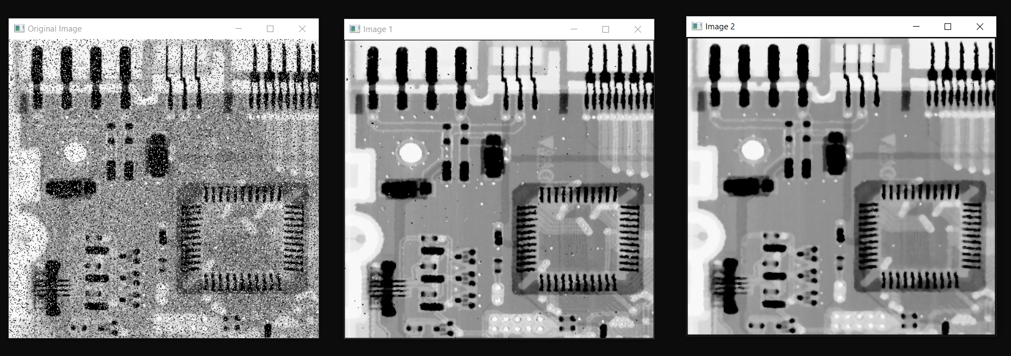

Запитання для самоконтролю

*1. Наведіть класифікацію методів просторової обробки зображень.*

Методи просторової обробки зображень поділяються на:

1) Градаційне перетворення: негативне, логарифмічне, степеневе, розтягнення контрасту, еквалізація гістограм.

2) Віконне перетворення: лінійна фільтрація (згладжуюча фільтрація, фільтрація підвищення різкості), нелінійна фільтрація.

*2. Що таке градаційне перетворення зображень.*

Градаційне перетворення (або градаційна корекція) - це операція обробки зображень, яка змінює або покращує контраст, яскравість та розподіл яскравості на зображенні. Цей процес спрямований на покращення візуальної репрезентації зображення, зроблення певних деталей більш видимими та підвищення якості зображення в цілому.

*3. Які особливості логарифмічного перетворення, навіщо в ньому передбачено додавання до зображення 1.*

Основною ідеєю логарифмічного перетворення є логарифмування значень пікселів, що дозволяє підвищити відтінки в темних областях та зменшити концентрацію яскравості в світлих областях.

Додавання 1 до кожного пікселя перед обчисленням логарифму має певні практичні причини:

1) Запобігання діленню на нуль, якщо піксель має значення 0, то логарифм від 0 невизначений (або дорівнює мінус нескінченності). Додавання 1 до кожного пікселя гарантує, що нульові пікселі також обробляються і дають валідний результат.

2) Додавання константи допомагає зберегти загальну структуру та яскравість зображення після логарифмування. Без додавання константи логарифмування може призвести до занадто агресивного зниження яскравості, особливо в світлих областях.

*4. В чому полягають особливості перетворення основаного на розтягненні контрасту.*

Перетворення основане на розтягненні контрасту використовується для покращення контрасту на зображенні, збільшуючи відстань між мінімальним і максимальним значеннями яскравості пікселів.

Особливості:

1. Підвищення контрасту на зображенні, яскраві області стають світлішими, темні області - темнішими, що поліпшує видимість деталей.
2. Простий та швидкий спосіб покращити зображення без значних обчислювальних витрат.
3. Результат розтягнення контрасту залежить від мінімального та максимального значень на зображенні. Тобто, якщо на зображенні немає великих змін яскравості, то розтягнення контрасту може бути менш ефективним.

*5. Що таке віконне перетворення зображень, на чому ґрунтується.*

Віконне перетворення (або віконний фільтр) зображень - це обробка зображень, яка ґрунтується на ідеї обчислення нового значення пікселя на основі вагового середнього значень пікселів у певному вікні (або ядрі), яке переміщується по всьому зображенні. Віконне перетворення використовується для фільтрації та витягнення різних функціональних характеристик зображень. Основна ідея полягає в тому, щоб зберігати деякі області зображення, пригнічуючи інші.

*6. Під час віконного перетворення, результуюче зображення виходить дещо меншим ніж вихідне. Які засоби застосовуються для того, щоб вказаний ефект подолати (див. допомогу до функції imfilter).*

З метою уникнення зменшення розміру зображення при обчисленні кореляції або згортки використовуються розширення зображення на його краях: доповнення нулями, повторення крайніх значень, циклічне повторення, відзеркалення.

*7. В чому полягає суть фільтра Лапласа. Як цю маску можна отримати.*

Фільтр Лапласа використовується для виявлення різниці в яскравості між сусідніми пікселями на зображенні. Цей фільтр допомагає виявити різкі зміни і визначити області, де яскравість змінюється раптово, що часто відповідає границям та деталям на зображенні.

Суть фільтра Лапласа полягає у використанні спеціального ядра (маски), яке застосовується до кожного пікселя зображення.

Ядро фільтра Лапласа є дискретним оператором другої похідної від яскравості (інтенсивності) пікселів на зображенні.

*8. Що таке медіана, як виконується обробка зображень з її допомогою.*

Медіана - це статистична міра центральної тенденції, яка використовується для знаходження середнього значення в наборі даних. В обробці зображень медіана застосовується для видалення шуму та вирівнювання зображення. Процес медіанної обробки складається з таких кроків: створення вікна, переміщення вікна, заміна пікселя.

В результаті використання медіани для обробки зображень, шум та випадкові артефакти зменшуються або видаляються, тоді як деталі та структура на зображенні залишаються незмінними.